
Universidad Mariano Gálvez.
Carrera: Ingeniería en sistemas.
Curso: Programación II
Catedrático: Ing. David Alvarez

Tema:
Parcial II- Parte Practica

Jussely Saraí Mutas Chitic.
Carné: 9941-25-28221
LINK DE GITHUB: https://github.com/Jussely-Mutas/programacion-ii-2026/tree/main/Sistema_Estacionamiento

Fecha: 20 de Septiembre de 2026

PROYECTO ABIERTO DE INTELLIJ
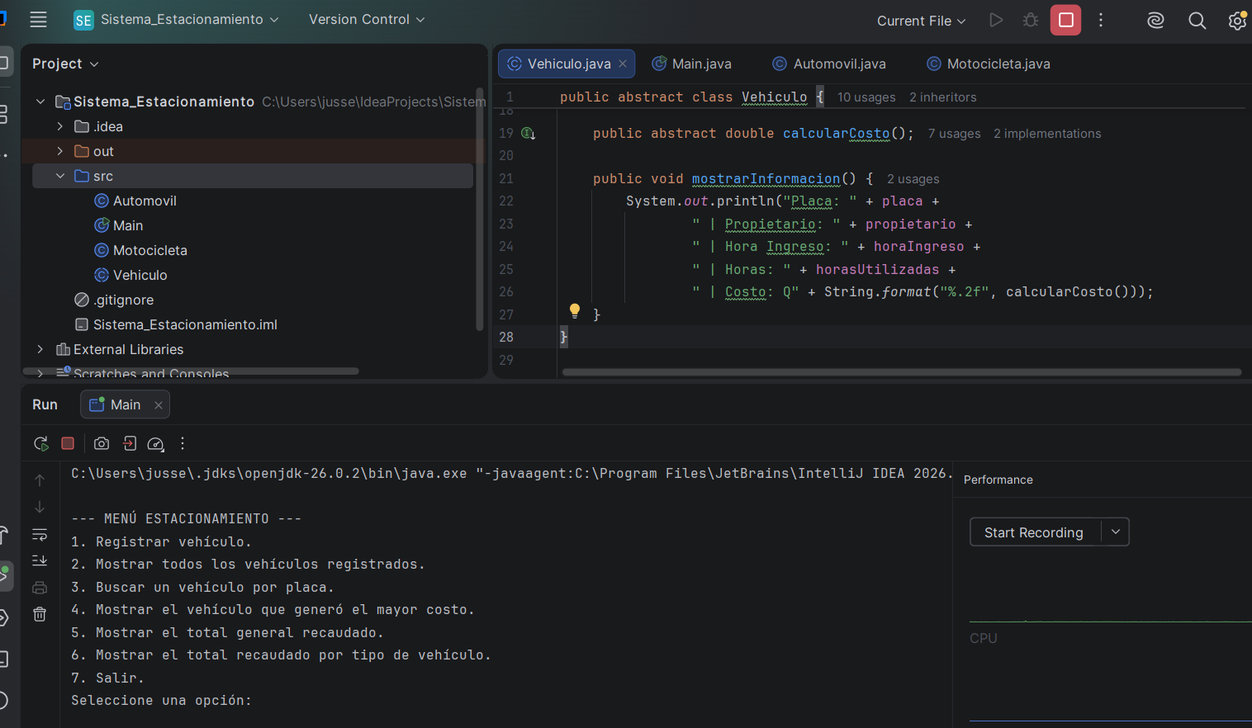
REGISTO DE UN VEHÍCULO
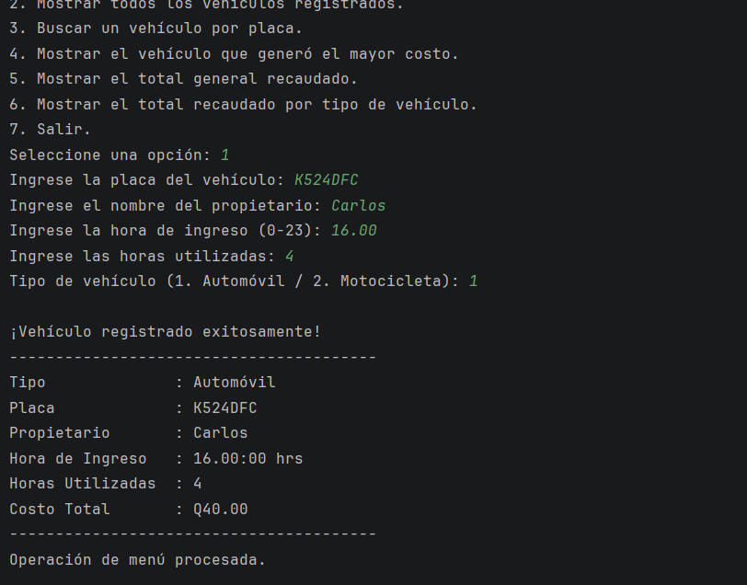

REGISTRO DE UNA MOTOCICLETA
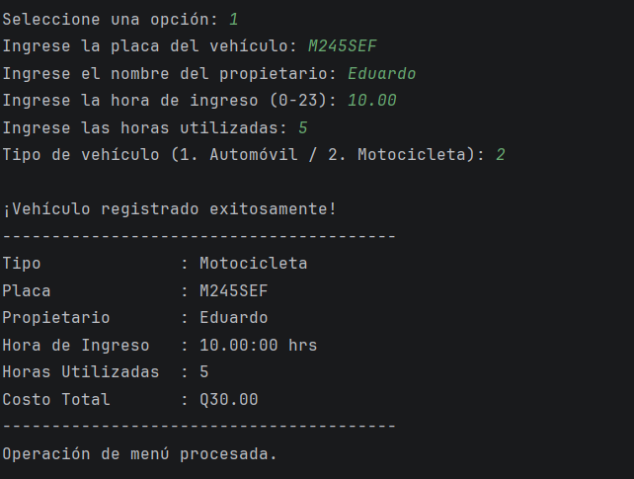

INTENTO DE UNA PLACA DUPLICADA
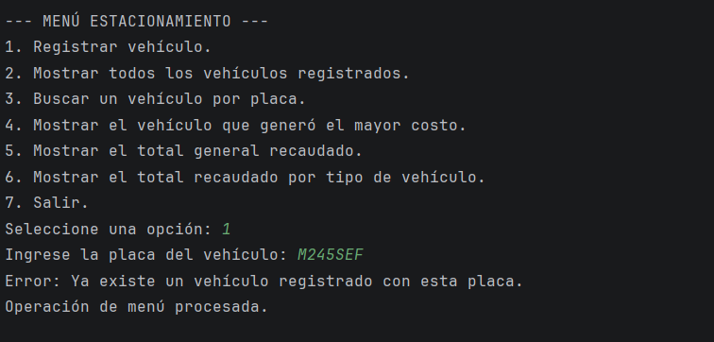

BUSQUEDA POR PLACA
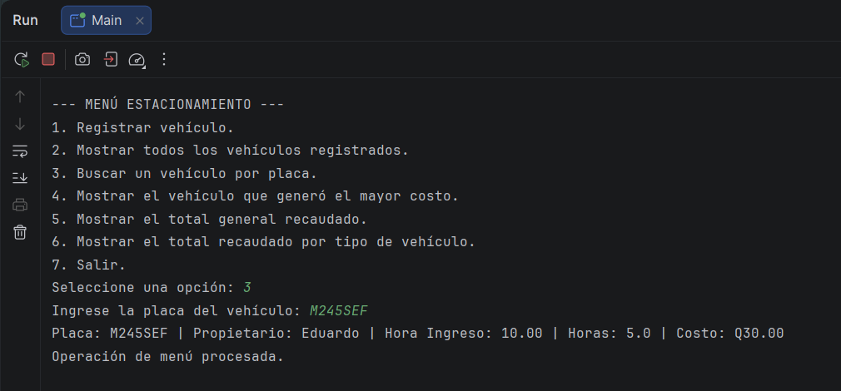

LISTADO DE BUSQUEDA
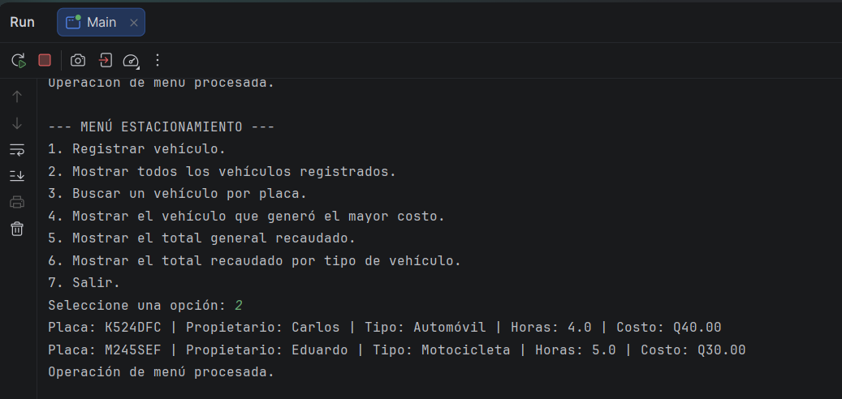

TOTAL RECAUDADO
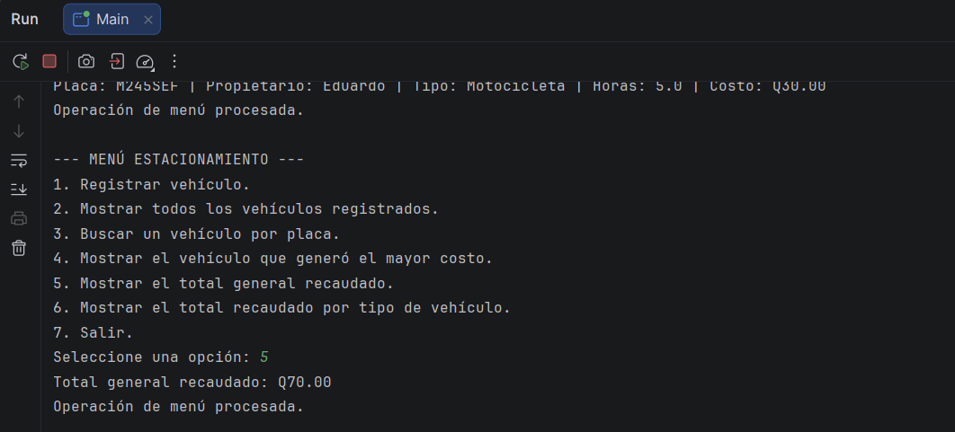

MOSTRAR EL TOTAL RECAUDADOD POR TIPO DE VEHICULO
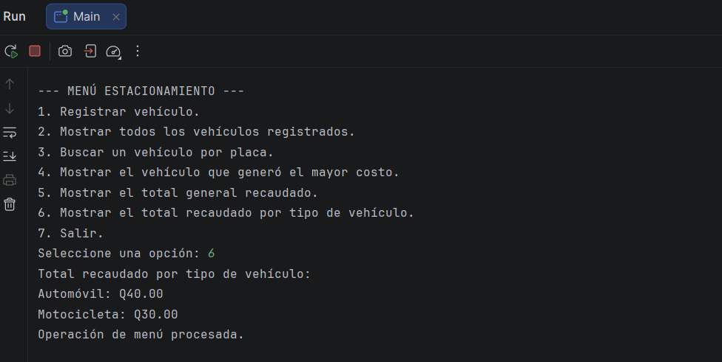

MANEJAR UNA ENTRADA INVALIDA
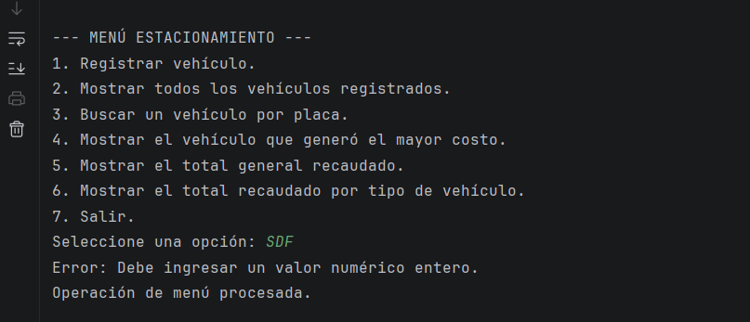

EVIDENCIA DE BASE DE DATOS
Crear una tabla
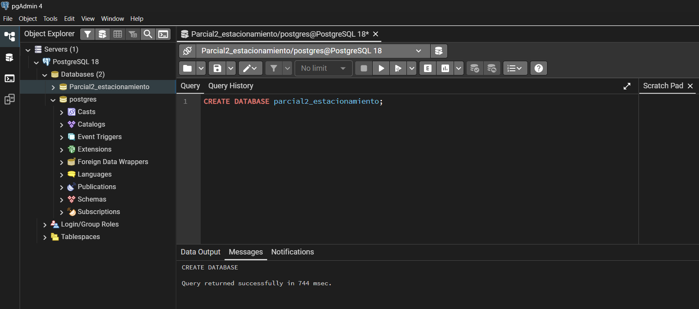

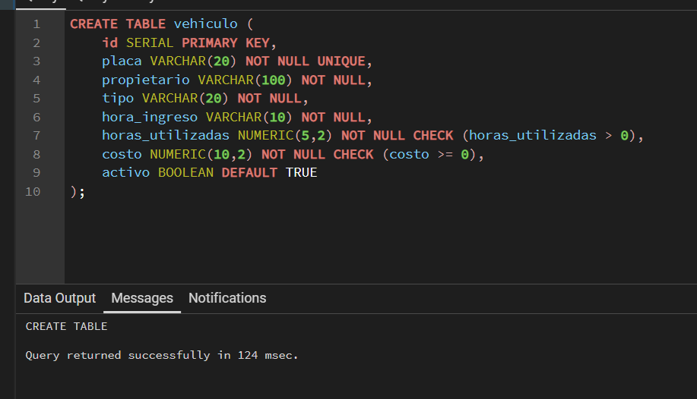

Los datos almacenados
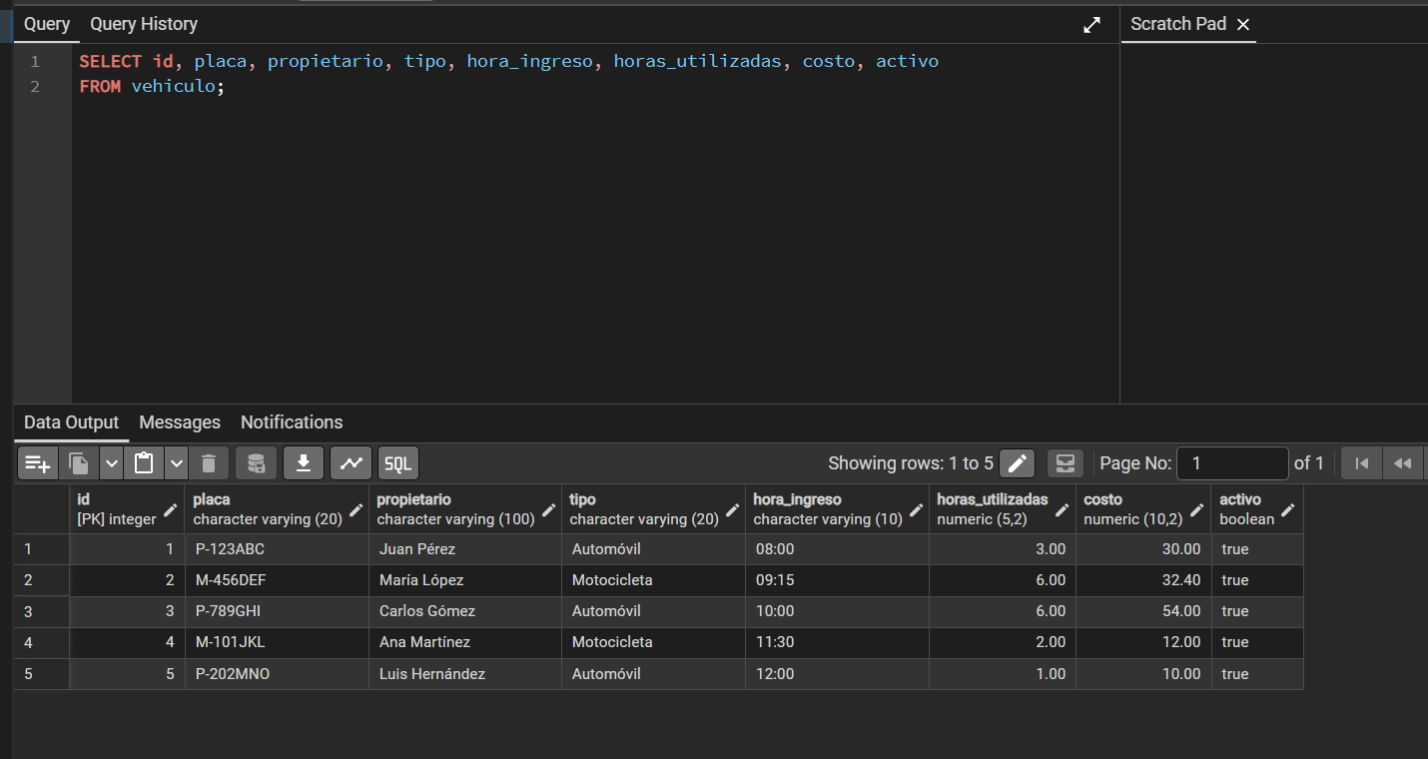
Consultas y orden de los datos
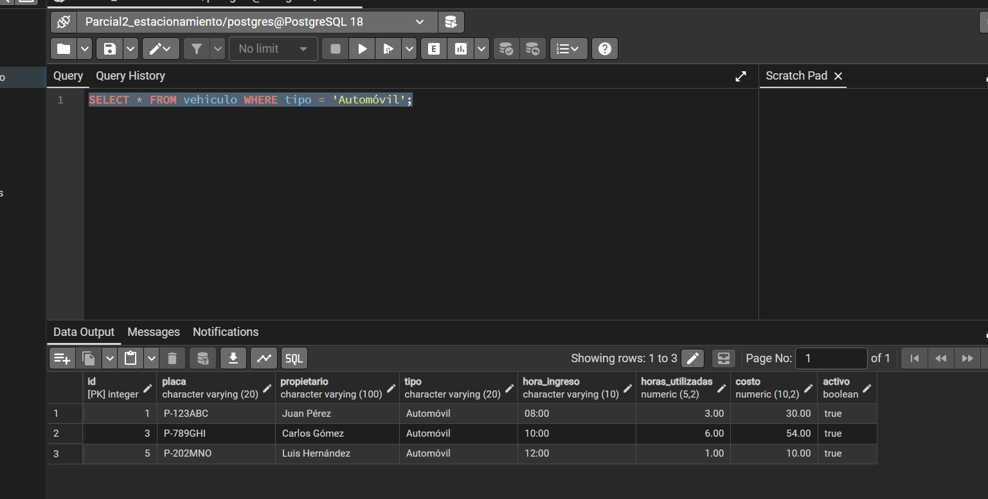
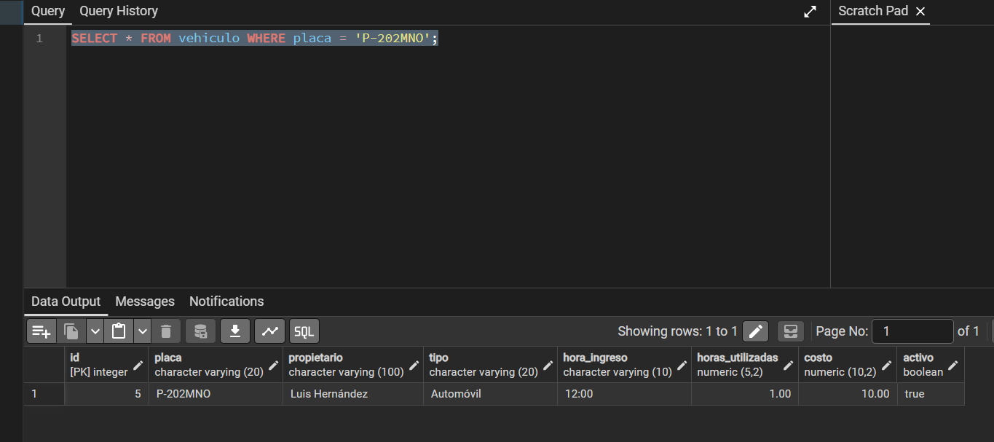

Modificar datos y Borrar los datos
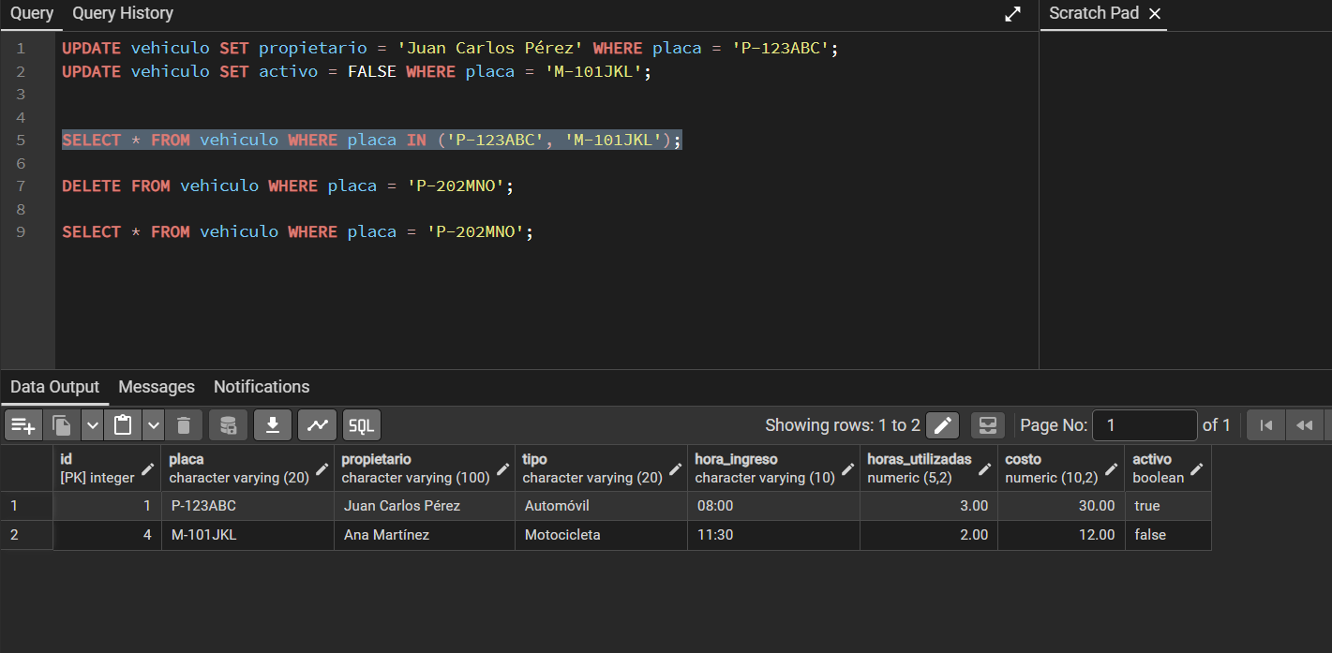
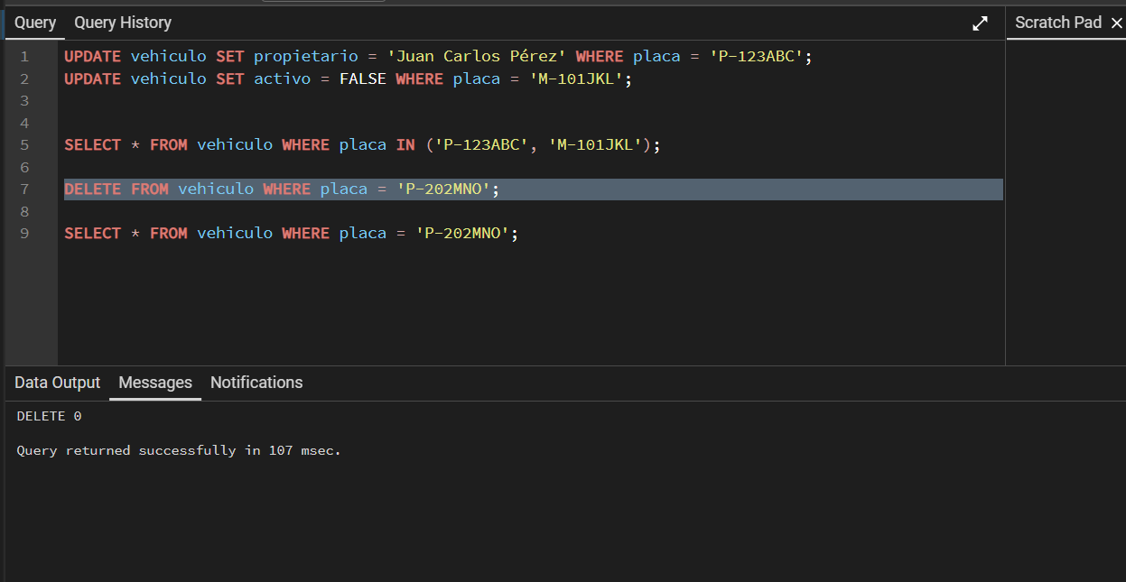

Error de duplicado
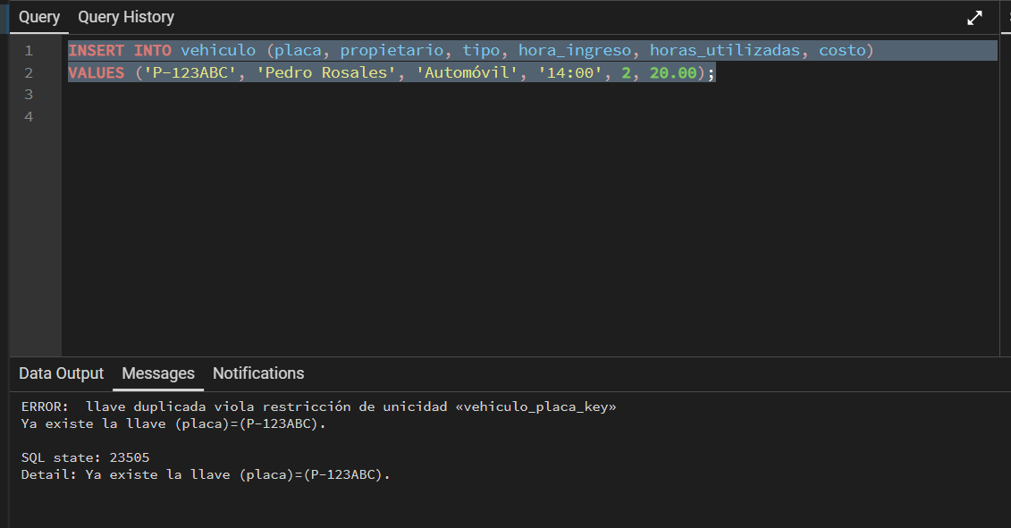

Error de horas
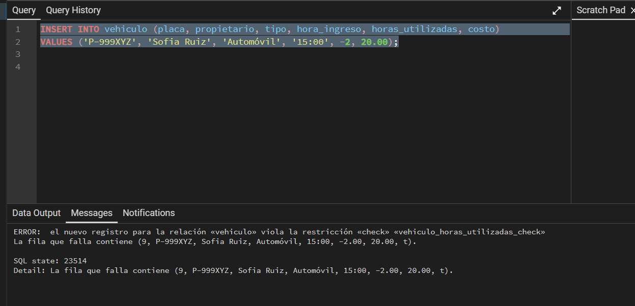

Captura de Github
